Tööleht: Valgud ja nukleiinhapped.

- Võrrelge antud struktuure ja kirjutage, milliste ainete koostisesse need monomeerid kuuluvad ja kuidas neid monomeere nimetatakse.
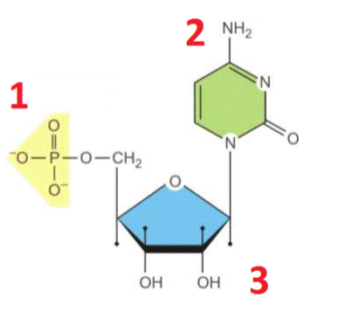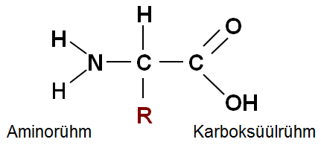

Kuulub: ………………………koostisesse. Kuulub ………………………….. koostisesse.
Nimetus: …………………………… Nimetus: ……………………………
Kuidas nimetatakse numbriga tähistatud osi?
Nr 1. ……………………………., Nr2. ………………………, Nr3. ……………………….

- Uurige polüpeptiidi struktuurvalemit. Tõmmake joon alla (märkige värviliselt) peptiidsidemetele. Eraldage kaldjoontega aminohapped üksteisest!

Peptiidside on: ………………………………………………………………………………

- Loetlege valkude ülesanded, koos näidetega! (4)
  - ……………………….-……………………………………………………………
  - ………………………..-……………………………………………………………
  - ……………………….-…………………………………………………………….
  - ………………………-…………………………………………………………….
- Viige joontega kokku valgu struktuur ja selle nimetus?
Kvaternaar-strutktuur
Tertsiaar-struktuur
Sekundaar-struktuur
Primaar-stuktuur

- Nukleiinhapped on DNA ja RNA. DNA sisaldab informatsiooni meie ………………… ehituse kohta ja RNA ülesandeks on ………………………………, st. ……………….. ……………………………………………………………………………………………
- Kuidas jagatakse RNA-d nende ülesande alusel?
………………………………………………………………………………………………………………………………………………………………………………………………………………………………………………………………………………………..

- Võrrelge DNA ja RNA ehitust ning tooge välja 3 erinevust ja 3 sarnasust. Koostage selleks võrdlustabel!
 | DNA | RNA
Sarnasused: 1.
2.
3.
Erinevused: 1.
2.
3.

- Raku jagunemise eel peab DNA kahekordistuma e ……………………… Selles protsessis on vaja ensüümide …………………. ja …………………. abi. Neist esimene ………………………………. ja teine ……………………………………………., mille tulemusena tekib ...........(mitu?) …………………….informatsiooniga DNA molekuli. Teosta replikatsioon, kirjutades juurde vastavad lämmastikaluste tähised (nukleotiidid)

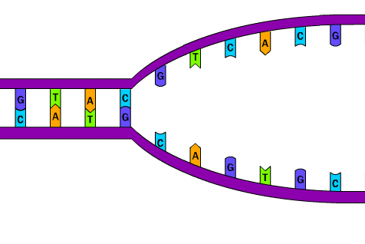
Komplementaarsus on: …………………………………………………………………………………………….
DNA ülesanne on: …………………………………………………………

- Millise olulise vea leiate õpiku lk.22 paiknevalt jooniselt? .............................

